

{{Nom de L’Événement}}

{{Date de l’évenement}} {{Ville}}, {{Pays}}

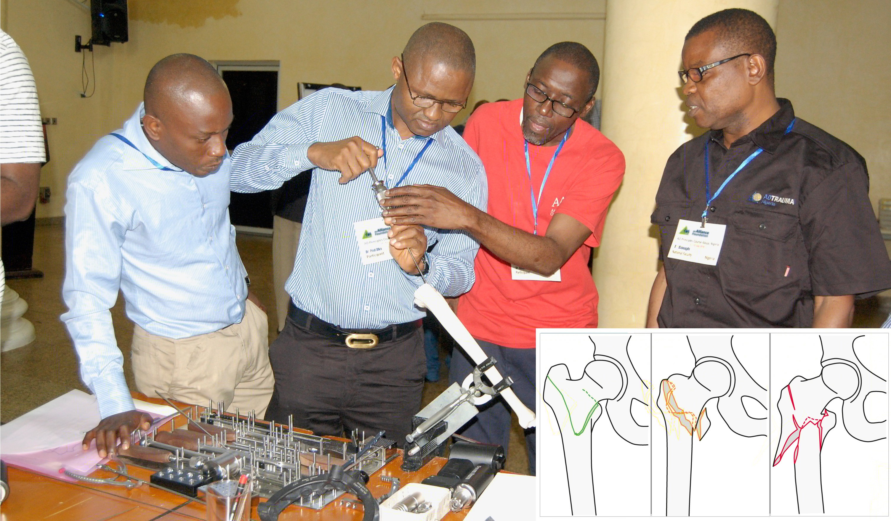

Prévention COVID-19
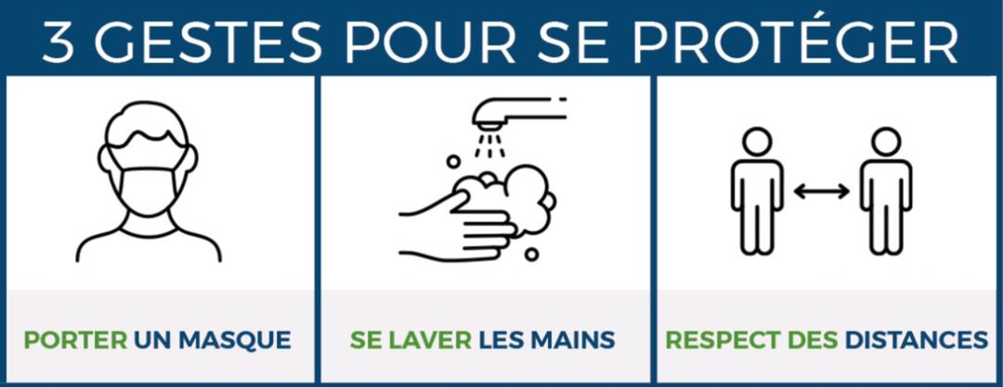

Veuillez respecter les directives en matière d'hygiène pour les événements éducatifs en présentiel de l'AO Alliance.
Directives en matière d'hygiène de l'AO Alliance :
https://events.ao-alliance.org/french-speaking-africa


Code QR pour un accès facile :

Cher participant au séminaire de traumatologie,
Bienvenue au Séminaire de traumatologie AOA à {{Ville}}, {{Pays}}.

L’AO Alliance est une organisation à but non lucratif. Elle conserve des liens étroits avec la Fondation AO. Son but premier est d’améliorer les soins aux traumatisés et aux handicapés en organisant et/ou en facilitant des formations et enseignements adaptés.
Dans les régions au développement limité, les séminaires et programmes comportant les traitements non-opératoires des fractures permettent de transmettre des connaissances fondamentales et des techniques pour une prise en charge satisfaisante même dans des cadres aux moyens très limités.
Le présent séminaire peut vous être offert grâce à l’aide positive et chaleureuse du comité national d’organisation. C’est en accord avec son aide qu’a pu être programmé ce séminaire adapté aux besoins spécifiques de votre région.
Nous voulons remercier tous les membres du groupe d’enseignants qui ont pris du temps sur leurs programmes hospitaliers et leurs activités familiales pour venir enseigner dans ce séminaire de l’AOA dans le but d’améliorer les soins aux patients traumatisés.
Nous espérons que vos attentes seront plus que comblées et que chacun d’entre vous pourra rentrer à la maison enrichi de nouvelles connaissances et techniques. Ainsi aurons-nous atteint notre but : améliorer les soins des fractures aux patients traumatisés.
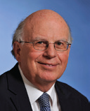 | 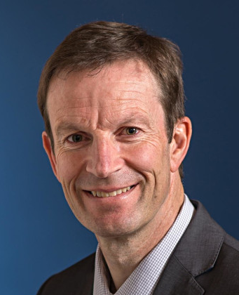 | 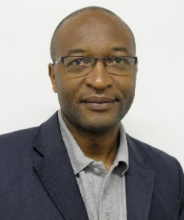
Rolf Jeker | Jim Harrison | Florent A. Lekina
Président  AO Alliance (AOA) | Directeur régional Afrique  AO Alliance (AOA) | Coordonnateur Afrique francophone  AO Alliance (AOA)

CChers participants,
Rédigez votre texte, si vous le désirez


{{Nom du responsible nationale}}

Responsable national de
l’enseignement AOA

Les principes AO de management des fractures
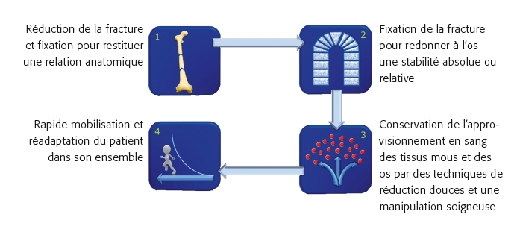

Objectifs du séminaire

Les séminaires de traumatologie AO Alliance ont pour but de remettre les participants à niveau en ce qui concerne les indications et les techniques chirurgicales de traitement de certaines lésions traumatiques courantes dans les PFR.

Pendant le séminaire les participants doivent:
- Réviser les formes cliniques et les indications chirurgicales
- Revisiter les techniques chirurgicales pendant les exercices pratiques
- Discuter des procédures pour maintenir un haut niveau de qualité des soins

Audience cible

Les séminaires AOA sont destinés aux chirurgiens confrontés dans leur pratique quotidienne aux diverses lésions traumatiques et qui doivent les prendre chirurgicalement en charge.

Description du séminaire

Le séminaire se déroule sous forme de courtes présentations didactiques, et de travaux pratiques sous forme de démonstrations sur os artificiels pour illustrer les diverses techniques décrites lors des présentations didactiques.

Durée du Séminaire

1 jour

Collège d’enseignants

Tous les enseignants choisis ont suivi une formation répondant aux objectifs du séminaire.

Responsable national de l’enseignement
{{Nom du Res.}} {{Pays}}

Enseignants nationaux
{{Nom du Ens. 1}} {{Pays}}
{{Nom du Ens. 2}} {{Pays}}
{{Nom du Ens. 3}} {{Pays}}
{{Nom du Ens. 4}} {{Pays}}
{{Nom du Ens. 5}} {{Pays}}
{{Nom du Ens. ..}} {{Pays}}

Organisation du séminaire

AO Alliance (AOA)
Clavadelerstrasse 8
7270 Davos, Suisse
info@ao-alliance.org
www.ao-alliance.org

Personne de contact
Prénom/Nom
Courriel : xxxxx@email.com
Téléphone : +xx xxx xxx xxx

Informations générales
Lieu du séminaire
Ville, Pays
Bureau d’inscription et de renseignements
Ouvert à partir du : date et heure
Propriété intellectuelle
Le contenu des cours, les présentations et études de cas sont la propriété intellectuelle des enseignants. Tous droits réservés.
Tout enregistrement, photographie ou reproduction des conférences, des exercices pratiques, des discussions de cas ou du matériel de cours est strictement interdit. Les participants qui ne respectent pas ces règles seront exclus du cours.
L’AO Alliance se réserve le droit, pendant ses activités, de filmer, photographier et enregistrer. Les participants doivent s’attendre, dans le contexte des évènements AO, à être filmés, photographiés ou enregistrés. L’AO Alliance considère que les participants sont d’accord que ces documents soient potentiellement utilisés à des fins publicitaires ou autres, et pourraient être vus par le public.
Sécurité
Le port du badge personnel est obligatoire tout au long du séminaire et pour les travaux pratiques.
Téléphones portables
Les téléphones portables ne sont pas autorisés dans les salles de séminaire et de travaux pratiques.
Assurance
Les risques d’accident ou autres ne sont pas couverts par l’organisation du séminaire. Les biens personnels laissés à l’hôtel sont sous la responsabilité personnelle des propriétaires.
Tenue vestimentaire

Informelle

Langue du séminaire
Français

Date

TEMPS | SUJET | QUI
08:30 | Accueil des participants - Remise des documents
09:00 | Mot de bienvenue et présentation des objectifs du séminaire : Cultiver l’envie de faire de la formation médicale continue dans les PFR (pays à faible revenu) | A Faculty
09:10 | ECMES : Définitions et indications | A Faculty  A Faculty
09:40 | Questions et Discussions
10:00 | ECMES : Technique | A Faculty  A Faculty
10:30 | PAUSE-CAFÉ
11:00 | Exercice pratique 1 : Vidéo | A Faculty  A Faculty  A Faculty  A Faculty
11:30 | Exercice pratique 2 : ECMES tibia
12:00 | Exercice pratique 3 : ECMES avant-bras
12:40 | Post test / Évaluation du cours (en ligne):  Veuillez scanner le code QR ci-contre pour un accès rapide | A Faculty

https://fr.surveymonkey.com/r/AOA2022EvaluationFrancais
13:00 | À propos de l’AO Alliance et de l’AO Foundation –  Présentation des activités 2023 | A Faculty
13:30 | Fin du séminaire – Déjeuner en commun

Notes

AO Alliance (AOA)
Clavadelerstrasse 8
7270 Davos, Suisse
info@ao-alliance.org
www.ao-alliance.org

